Лекція №1
Загальна характеристика програмних систем (ПС)

План

- Інформаційна система як вид програмної системи.
- Функції інформаційних систем.
- Одиничні, групові, корпоративні інформаційні системи.
- Класифікація інформаційних технологій.
- Специфіка та вимоги до інформаційних систем.
- Основні завдання інформаційних систем

Усі різновиди інформаційних систем незалежно від архітектури та сфери їх застосування містять один і той же набір компонентів:
- функціональні компоненти;
- компоненти системи обробки даних;
- організаційні компоненти
Функціональні компоненти — це система функцій управління, комплекс взаємопов'язаних у часі і просторі робіт щодо управління, необхідних для досягнення поставлених перед підприємством цілей.
Процес управління зводиться або до лінійного керівництва підприємством чи його структурним (адміністративним) підрозділом, або до функціонального керівництва (бухгалтерський облік, планування, матеріально-технічне забезпечення тощо).
Компоненти інформаційної системи
Вибір і обґрунтування комплексу функціональних задач - один із найважливіших елементів створення інформаційних систем.
Аналіз функціональних задач свідчить, що їх практична реалізація в умовах інформаційних систем багатоваріантна.
Одна задача може бути реалізована різними математичними методами, моделями й алгоритмами.
Іноді цю функціональну підсистему називають підсистемою математичного забезпечення.
Існують так звані банки моделей і алгоритмів, з яких у процесі розробки інформаційних систем вибирають найбільш ефективні для конкретного об'єкта управління.
Практично всі системи обробки даних незалежно від сфери їх застосування містять однаковий набір складових (компонентів), що називаються видами забезпечення. Прийнято виділяти інформаційне, програмне, технічне, правове та лінгвістичне забезпечення.
Інформаційне забезпечення - це сукупність методів і засобів щодо розміщення й організації інформації, що містять системи класифікації і кодування, уніфіковані системи документації, раціоналізації документообігу і форм документів, методів створення внутрішньомашинної інформаційної бази 1С.
Від якості розробленого інформаційного забезпечення значно залежать достовірність і якість управлінських рішень, що приймаються. Уся сукупність інформації об'єкта управління утворює його інформаційну базу, яка поділяється на позамашинну і внутрішньомашинну.
Позамашинне інформаційне забезпечення - це позамашинна інформаційна база і засоби її ведення.
Позамашинну інформаційну базу утворюють дані, що містяться в документах, а засоби її організації і ведення призначені для забезпечення роботи з нею.
Для створення практичної функціональної задачі на комп'ютері і роботи з нею в певній предметній області дані позамашинної сфери слід перенести на машинний носій, де вони утворюють внутрішньомашинну інформаційну базу.
Внутрішньомашинне інформаційне забезпечення - це інформаційна база на машинних носіях і засоби її ведення.
Різноманітність сфер і форм застосування сучасних інформаційних технологій породжує різноманітність способів їх класифікації.
За масштабністю інформаційні системи поділяються на такі групи:
- одиничні;
- групові;
- корпоративні;
- глобальні.
Одиничні ІС реалізуються, як правило, на автономному персональному комп'ютері без використання комп'ютерної мережі.
Така система може містити декілька простих додатків із спільним інформаційним фондом.
Подібні комплекси можуть бути створені за допомогою таких локальних систем управління базами даних як Clipper, FoxPro, Paradox, MS Access тощо. Наприклад, "ІС: Бухгалтерія", АРМ.
Групові ІС орієнтовані на колективне використання інформації і найчастіше будуються на базі локальної обчислювальної мережі.
При розробці таких додатків найчастіше використовуються сервери баз даних (SQL-сервери) для робочих груп. Серед найбільш відомих таких серверів є Oracle, InterBase, Sybase, тощо.
Корпоративні ІС призначені для великих компаній і можуть підтримувати територіально віддалені вузли і мережі.
Як правило, вони мають ієрархічну клієнт-серверну структуру зі спеціалізацією серверів
При розробці таких систем можуть використовуватись ті ж сервери баз даних, що й при розробці групових ІС. Для корпоративних систем найбільш поширеними є сервери Oracle, DB2, Microsoft SQL Server.
Глобальні ІС охоплюють територію держави чи континенту. Прикладом такої інформаційної системи є глобальна мережа Інтернет.
За сферою застосування інформаційні системи можна умовно поділити на чотири групи:
- системи обробки трансакцій (операцій з базою даних) - призначені для ефективного відображення предметної області в будь-який момент часу (OLTP - OnLine Transaction Processing);
- системи підтримки прийняття рішень - за допомогою комплексу запитів здійснюється аналіз даних в різних аспектах: часових, просторових, і т.п.;
- інформаційно-довідкові системи базуються на гіпертекстових документах і мультимедійних засобах. Найбільший розвиток такі системи отримали в мережі Інтернет;
- офісні інформаційні системи - призначені для перетворення паперових документів в електронні, автоматизації діловодства і управління документообігом.
За способом організації автоматизовані ІС можуть бути класифіковані наступним чином:
- на основі архітектури файл-сервер;
- на основі архітектури клієнт-сервер;
- на основі багаторівневої архітектури;
- на основі Інтернет-технологій.
За рівнем або сферою діяльності:
- державні;
- територіальні (регіональні);
- галузеві;
- підприємств або установ;
- технологічних процесів
Державні ІС призначені для вирішення господарських проблем країни на базі використання обчислювальних комплексів та економіко-математичних методів. Наприклад:
- автоматизована система державної статистики - основне джерело статистичної інформації;
- автоматизована система планових розрахунків (Міністерство економіки України);
- державна інформаційна система фінансових розрахунків (Міністерство фінансів України).
АСУ та системи обробки статистичної інформації. Як приклад державної АІС можна назвати інформаційно-обчислювальну систему статистики України. Відповідно до структури статистичної служби України в ній виділяють три рівні: центральний (державний), обласний і районний.
На центральному рівні здійснюється об'єднання обласних мереж у глобальну мережу статистики України; збирання та аналіз даних, які надходять з обласних управлінь статистики, формуються відповідні інформаційні сховища для зберігання статистичних даних і постачання їх в органи центрального управління.
На обласному рівні здійснюється збір та аналіз даних, які надходять з районних відділів статистики та від інших джерел, їх передача каналами зв'язку на державний рівень, а також в керівні органи регіону.
На районному рівні проводиться збір даних від первинних об'єктів статистичного обліку, їх аналіз і передавання як на обласний рівень, так і місцевим органам влади.
Для розв'язування регламентних задач засобами електронної обробки даних створено АРМ економіста-статистика, який передбачає введення і коригування даних, їх арифметичний і логічний контроль, логіко-математичну обробку даних, їх сортування, аналіз та збереження як за часовими періодами, так і за іншими ознаками, формування і передавання звітів, графіків, діаграм.
Передача інформації між різними рівнями інформаційно-обчислювальної системи здійснюється за допомогою електронної пошти.
Статистична інформація формується на основі облікових даних підприємств та організацій і відображається у спеціальних формах, затверджених Держкомстатом України.
Форма і зміст звітів узгоджуються з розробниками комплексів автоматизованої обробки інформації і пристосовуються до вимог машинної обробки інформації.
Склад функціональних підсистем ІС статистики формується у відповідності з переліком відповідних галузей статистики: статистика промисловості, статистика праці, статистика населення, статистика сільського господарства та довкілля, статистика цін тощо.
Розвиток демократії і ринкових відносин в Україні, зростання інтересу до нашої держави за кордоном сприяють формуванню вітчизняних комерційних автоматизованих банків статистичних даних.
Для розв'язування задач статистичного аналізу даних на сучасному світовому ринку існує більше 1000 пакетів прикладних програм.
Це такі як STATISTIKA, STATGRAPHICS, WinSTAT, КВАЗАР, а також статистичні експертні системи, зокрема, СТАТЗКС, Statistical Navigator Pro.
Різновиди та призначення АСУ
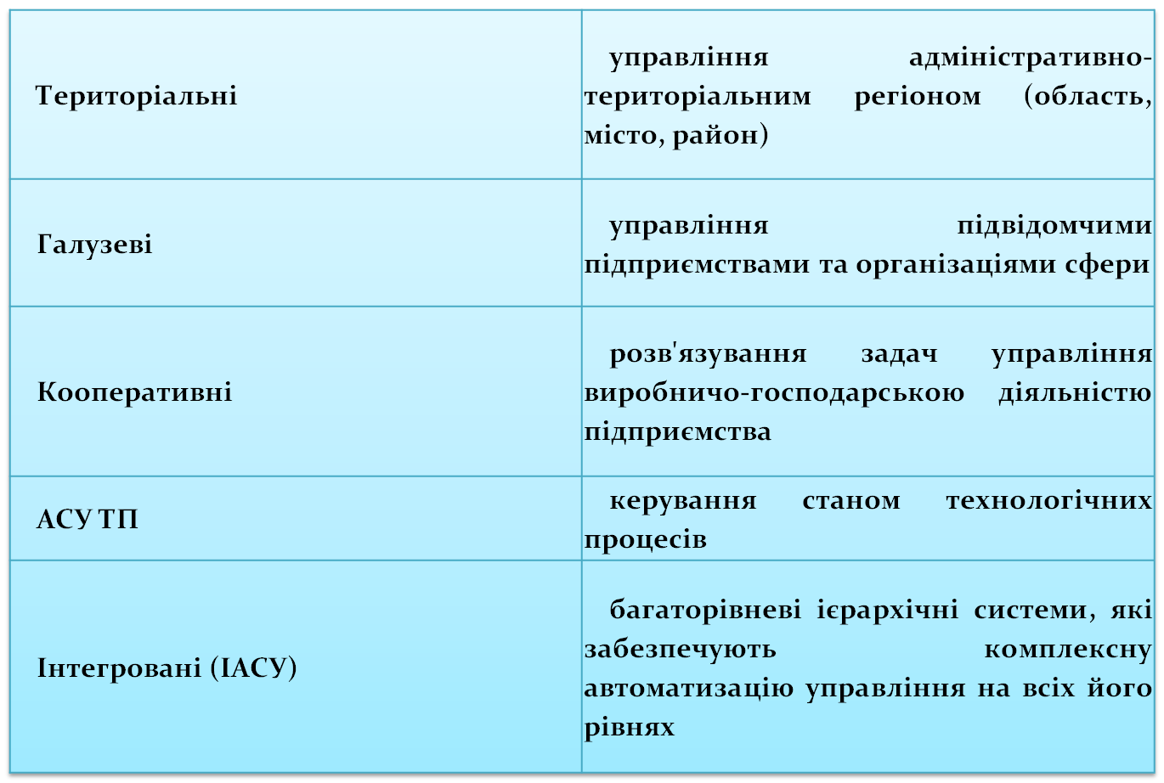

За типом підтримки, яку вони забезпечують в організації управління, системи можуть бути поділені на такі групи:
- системи обробки операцій, які реєструють та обробляють дані, одержані внаслідок ділових операцій. Воно може проводитись або способом пакетного оброблення даних, або в масштабі реального часу;
- автоматизовані системи управління технологічними процесами (АСУТП), що приймають рішення з типових питань, таких, як управління виробничим процесом;
- системи співробітництва на підприємстві, які використовують комп'ютерні мережі для забезпечення зв'язку, координації та співробітництва відділів і робочих груп, що беруть участь у процесі;
- інформаційні менеджерські системи - системи забезпечення менеджменту, що продукують заздалегідь визначені звіти, подають відображення даних і результати вжитих заходів на періодичній чи винятковій основі або за запитом;
- системи підтримки прийняття рішень - ІС, які використовують моделі прийняття рішень.
Корпоративні системи, системи підтримки прийняття рішень (СППР) та експертні системи характеризують новий етап автоматизації управління підприємством.
Системи підтримки прийняття рішень (або англ., Decision Support System - DSS) призначені для підтримки прийняття рішень керівників різного рівня при вирішенні неструктурованих і слабо структурованих проблем і використовують нові засоби інформаційних технологій - програмні агенти, сховища і вітрини даних, OLAP- системи тощо
Системи підтримки прийняття рішень (або англ., Decision Support System - DSS) призначені для підтримки прийняття рішень керівників різного рівня при вирішенні неструктурованих і слабо структурованих проблем і використовують нові засоби інформаційних технологій - програмні агенти, сховища і вітрини даних, OLAP- системи тощо.
СППР використовують не тільки загальне інформаційне забезпечення, а й загальне математичне забезпечення - бази моделей.
Поняття інформаційної технології
Інформаційна технологія (ІТ) - процес, що використовує сукупність методів і засобів реалізації операцій збору, реєстрації, передачі, накопичення і обробки інформації на базі програмно-апаратного забезпечення для вирішення управлінських завдань економічного об'єкта.
Основна мета автоматизованої інформаційної технології - отримувати за допомогою переробки первинних даних інформацію нової якості, на основі якої виробляються оптимальні управлінські рішення.
Це досягається за рахунок інтеграції інформації, забезпечення її актуальності та несуперечності використання сучасних технічних засобів для впровадження та функціонування якісно нових форм інформаційної підтримки діяльності апарату управління.
Інформаційна технологія справляється з істотним збільшенням обсягів інформації, що переробляється і веде до скорочення термінів її обробки.
ІТ є найбільш важливою складовою процесу користування інформаційних ресурсів в управлінні.
Автоматизовані інформаційні системи для інформаційної технології - це основне середовище, складовими елементами якої є засоби і способи для перетворення даних.
Структура інформаційних технологій
У широкому сенсі під технологією розуміють науку про закони виробництва матеріальних благ. У цій науці можна виділити три основні частини:
Ідеологія - принцип виробництва;
Знаряддя праці - верстати, машини, агрегати;
Кадри - носії професійних знань.
Ці складові називаються: інформаційна, інструментальна і соціальна.
Для даного виробництва технологія розуміється у вузькому значенні як сукупність методів, що визначають послідовність дій для реалізації даного виробничого процесу.
Рівень технології визначає в кінцевому підсумку щабель розвитку суспільства. Для будь-якої технології можуть бути виділені мета, предмет і засоби:
Метою технології у промисловості є підвищення якості і зниження собівартості продукції.
Предметами технології є матеріальні об'єкти, впливаючи на які отримують кінцевий продукт.
Засоби технології - це знаряддя праці.
Знаряддя праці безперервно вдосконалюються. З'явилися технології механізації і Технологія формується як наука, в якій виділяються методологія і конкретні засоби реалізації.
Методологія будь-якої технології включає в себе:
1. Декомпозицію виробничого процесу на окремі взаємопов'язані і підпорядковані складові: стадії, етапи, фази, операції;
2. Програмну реалізацію певної послідовності виконання операцій, фаз, етапів, стадій виробничого процесу відповідно до мети даної технології;
3. Детермінованість приписів (інструкцій) щодо виконання операцій, яка формалізується в технологічній документації.
Інформаційна технологія являє собою систему, яка має свою організаційну і функціональну структуру, математичні, технічні та інформаційні засоби.
Організаційна структура технології - це організація виробничого процесу з усіма зв'язками між окремими структурними одиницями даного виробництва.
Функціональна частина - це функції, виконувані структурними одиницями і взаємодія цих функцій.
Математичні засоби системи (у нашому випадку технології) - це моделі і методи, що дозволяють формалізувати технологічний процес для оптимального управління.
Інформаційні засоби - це інформація, організована або у вигляді документів, або у вигляді масивів. Вона присутня на всіх стадіях технологічного процесу: розробки, впровадження та експлуатації.

